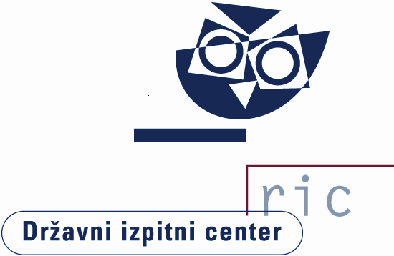
Datum: 3. julij 2023
Številka: 091-2/2023-N

SPOROČILO ZA JAVNOST

NACIONALNO PREVERJANJE ZNANJA (NPZ) 2023

V skladu s koledarjem NPZ so učenci 6. in 9. razreda letos NPZ opravljali 4., 8. in 10. maja. Temeljni cilj nacionalnega preverjanja znanja je dodatna informacija o znanju učencev ob koncu 6. oz. 9. razreda.
Podrobnejše analize so trenutno še v pripravi, smo pa na Državnem izpitnem centru v sodelovanju s predmetnimi komisijami že objavili opise dosežkov učencev 6. in 9. razreda na letošnjem NPZ. Opisi dosežkov vsebujejo grafične predstavitve dosežkov in kvalitativne opise znanj in zmožnosti, ki so jih učenci pokazali. Pri pripravi opisov se zgledujemo po mednarodnih raziskavah znanja, kakor so PISA, TIMSS in PIRLS.
Podrobni vsebinski opisi dosežkov za vse predmete (razen za madžarščino in italijanščino, ki ju je opravljalo malo učencev), so objavljeni na spletni strani Državnega izpitnega centra: https://www.ric.si/preverjanje_znanja/statisticni_podatki/

Za vsakega učenca in njegove starše smo na Državnem izpitnem centru pripravili dodatne informacije z grafičnimi prikazi, v katerih je za vsak predmet na NPZ prikazan dosežek učenca v primerjavi z vrstniki na šoli in v državi. Dodatna informacija je dosegljiva na spletni strani, na kateri so si učenci lahko ogledali ovrednotene preizkuse znanja. Več o vsebinskih opisih dosežkov lahko učencem in njihovim staršem povedo učitelji na šoli.
Učiteljem je za analizo dosežkov učencev, ki jih poučujejo, na voljo programsko orodje OrKa, ki smo ga razvili na Državnem izpitnem centru. OrKa zagotavlja varno in zaupno okolje za dostop do podatkov in učiteljem omogoča različne primerjave dosežkov: učencev na šoli z vrstniki v Sloveniji, med oddelki ali učnimi skupinami znotraj šole, po letih ipd. Učitelj lahko za svoje učence pripravi analize po nalogah, pogleda posamezno nalogo z rešitvijo in digitalizirane odgovore učencev. Tako ugotavlja močna in šibka področja v znanju učencev.
V nadaljevanju navajamo statistične podatke za letošnji NPZ.
NPZ 6. RAZRED
Nacionalno preverjanje znanja je v letu 2023 potekalo na 482 osnovnih šolah. Preverjanje znanja iz slovenščine je opravljalo 20.479 učencev, ki so v povprečju dosegli 22,7 točke od 45 možnih točk (50,5 %). Pri italijanščini je preizkus opravljalo 68 učencev. Pri madžarščini se je nacionalnega preverjanja znanja udeležilo 21 učencev. Povprečni dosežek pri italijanščini je 20,9 točke od 40 možnih točk (52,0 %), pri madžarščini pa 22,2 točke od 40 možnih točk (55,5 %).
Pri tujem jeziku je preizkus znanja opravljalo 20.943 učencev (angleščino 20.445, nemščino 498). Povprečni dosežek učencev, ki so opravljali angleščino je 34,5 točke od 50 možnih točk (68,7 %), pri nemščini pa so učenci dosegli v povprečju 33,8 točke od 52 možnih točk (65,0 %).
Pri matematiki je preizkus opravljalo 20.926 učencev, ki so v povprečju dosegli 24,5 točke od 50 možnih točk (48,9 %).
Nacionalno preverjanje znanja z nižjim izobraževalnim standardom je pri slovenščini pisalo 125 učencev in pri matematiki 131 učenci. Učenci v programu nižjega izobraževalnega standarda so pri slovenščini dosegli povprečno 28,5 točke od 50 možnih točk (56,9 %), pri matematiki so dosegli v povprečju 27,7 točke od 50 možnih točk (55,4 %).
V vseh grafih v nadaljevanju je s piko na vodoravni osi označeno nacionalno povprečje.

Porazdelitev odstotnih točk pri predmetu slovenščina − 6. razred

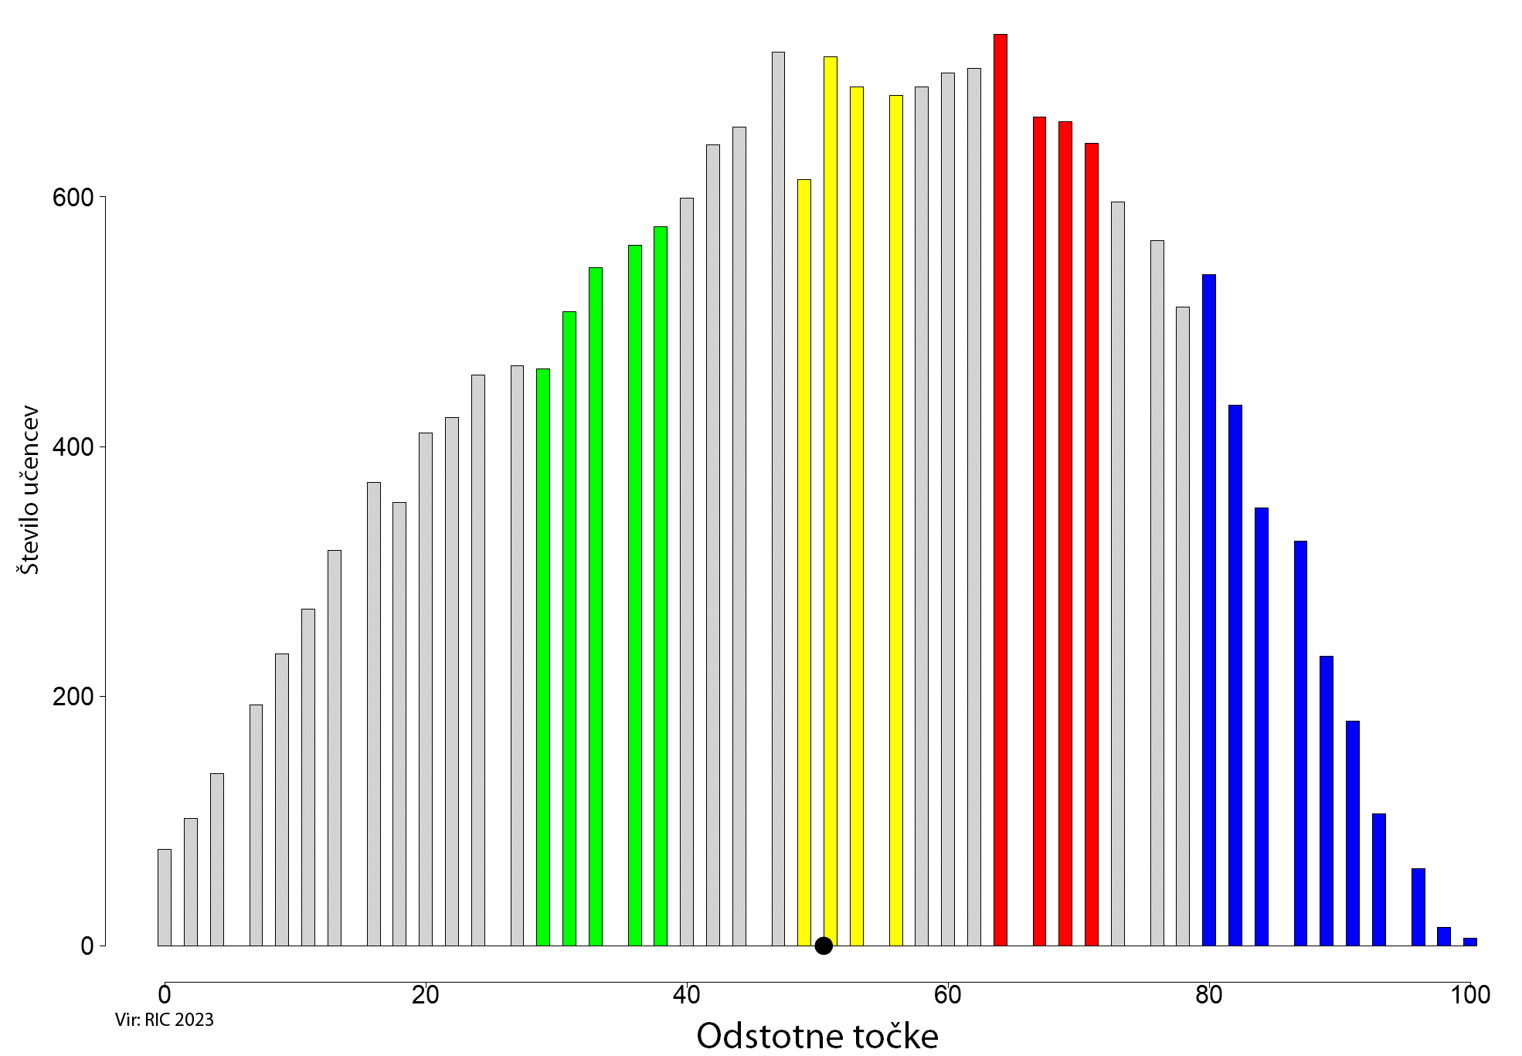

Porazdelitev odstotnih točk pri predmetu matematika − 6. razred

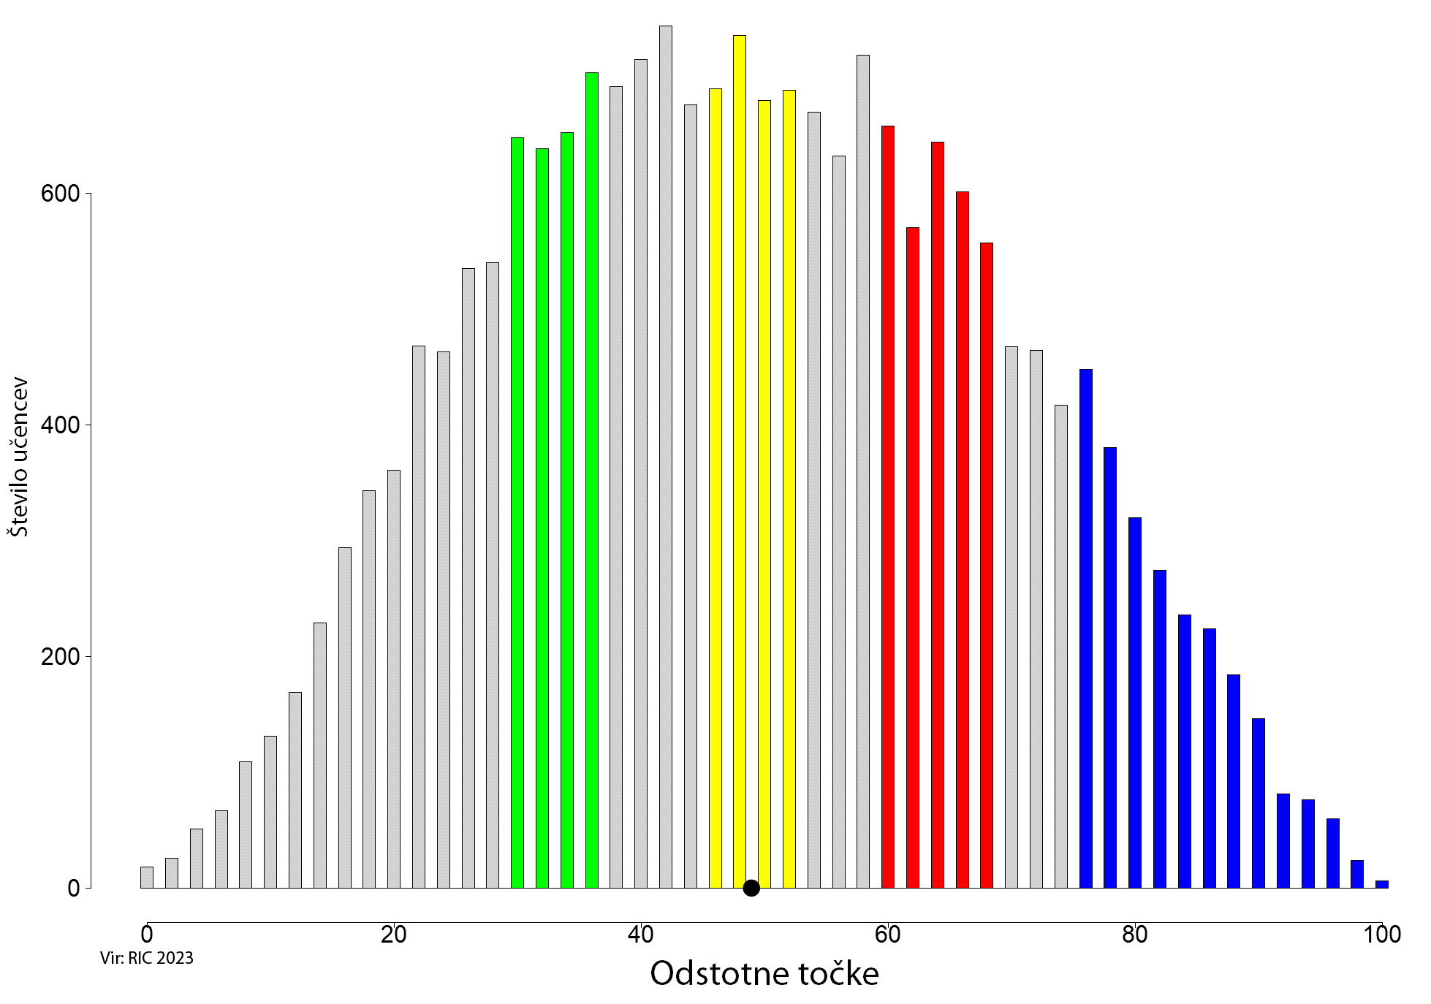

Porazdelitev odstotnih točk pri predmetu angleščina − 6. razred

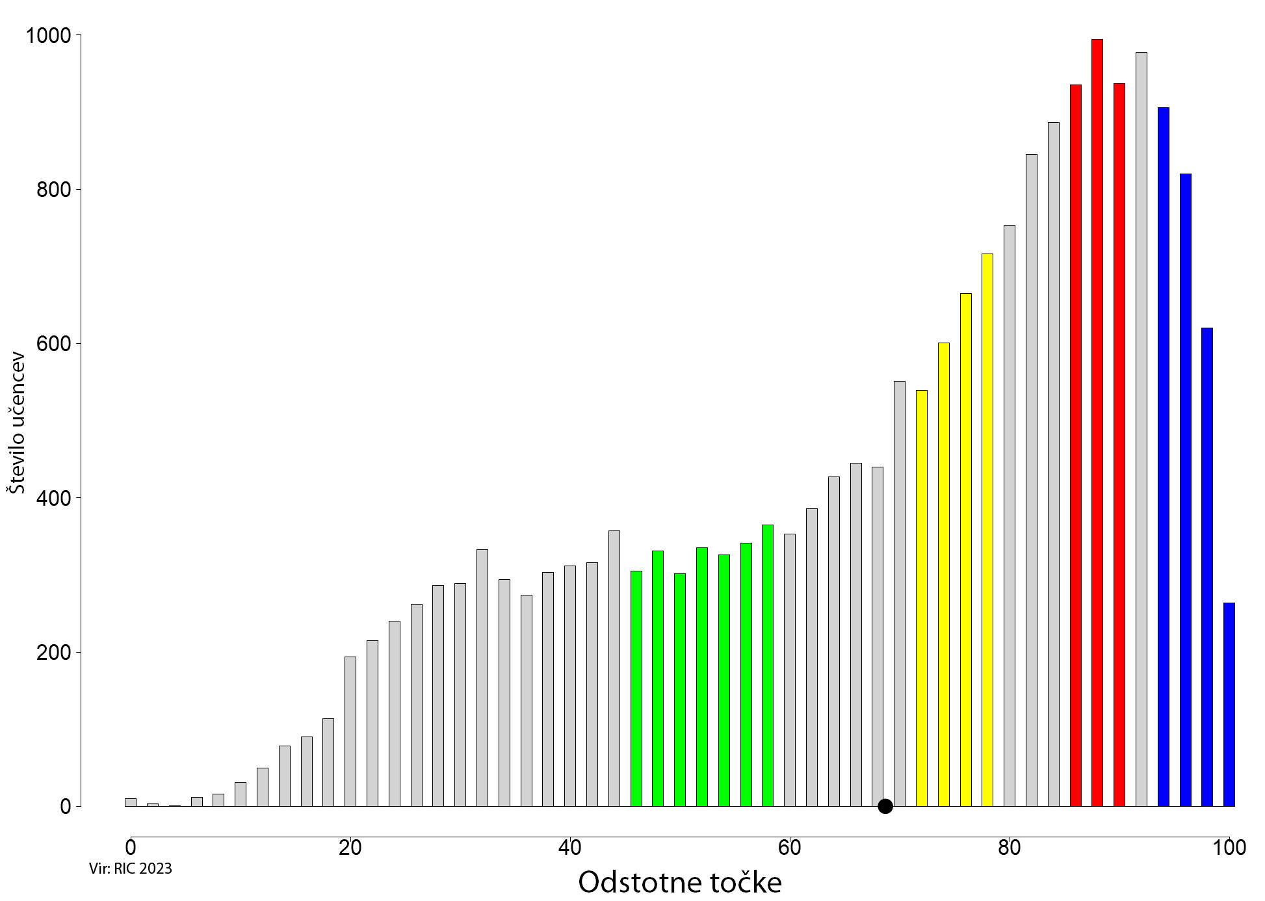

Porazdelitev odstotnih točk pri predmetu nemščina − 6. razred
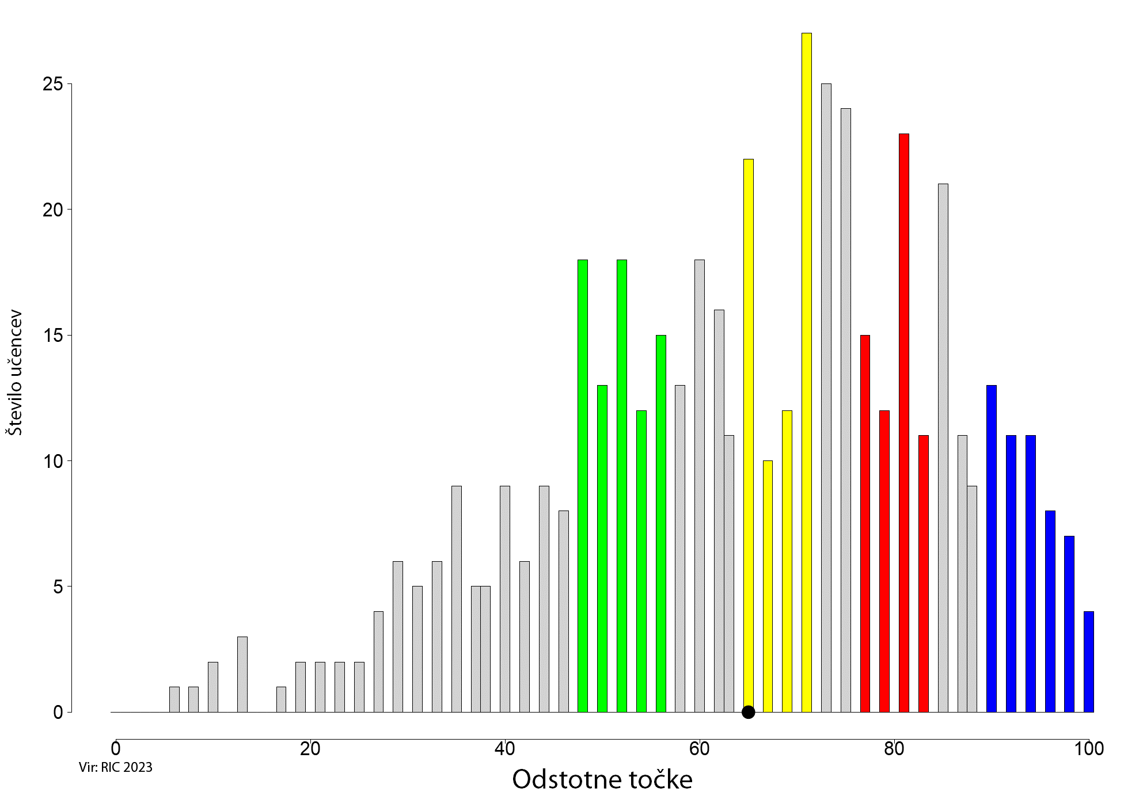
NPZ 9. RAZRED
Nacionalno preverjanje znanja je v letu 2023 potekalo na 482 osnovnih šolah. Preverjanja znanja iz slovenščine se je udeležilo 19.927 učencev, ki so v povprečju dosegli 32,3 točke od 54 možnih točk (59,9 %). Na narodno mešanih območjih v Slovenski Istri in v Prekmurju se je preverjanja znanja iz italijanščine udeležilo 51 učencev, iz madžarščine pa 12 učencev. Povprečni dosežek pri italijanščini je bil 32,3,0 točke od 60 možnih točk (53,8 %), pri madžarščini pa 28,3 točke od 60 možnih točk (47,1 %).
Pri matematiki je preizkus znanja pisalo 20.032 učencev, ki so povprečno dosegli 22,2 točke od 50 možnih točk (44,4 %).
Pri tretjem predmetu je bilo število učencev po predmetih sledeče: pri angleščini se je preverjanja udeležilo 4.718, pri nemščini 139, pri fiziki 4.772 učencev, pri glasbeni umetnosti 4.966 učencev ter pri domovinski in državljanski kulturi in etiki 4.910 učencev.
Povprečni dosežki učencev pri tretjem predmetu so: pri angleščini 29,4 točke od 50 možnih točk (58,9 %), pri nemščini 31,5 točke od 65 možnih točk (48,4 %), pri fiziki 12,0 točke od 36 možnih točk (33,4 %), glasbeni umetnosti 47,9 točke od 70 možnih točk (68,5 %) ter pri domovinski in državljanski kulturi in etiki 29,3 točke od 50 možnih točk (58,5 %).
Nacionalno preverjanje znanja z nižjim izobraževalnim standardom je pri slovenščini pisalo 108 učencev, pri matematiki in pri naravoslovju pa 112 učencev. Učenci so pri slovenščini dosegli povprečno 26,6 točke od 50 možnih točk (53,1 %), pri matematiki so dosegli v povprečju 23,0 točke od 50 možnih točk (46,1 %), pri naravoslovju pa 27,6 točke od 50 možnih točk (55,1 %).
V vseh grafih v nadaljevanju je s piko na vodoravni osi označeno nacionalno povprečje.

Porazdelitev odstotnih točk pri predmetu slovenščina − 9. razred

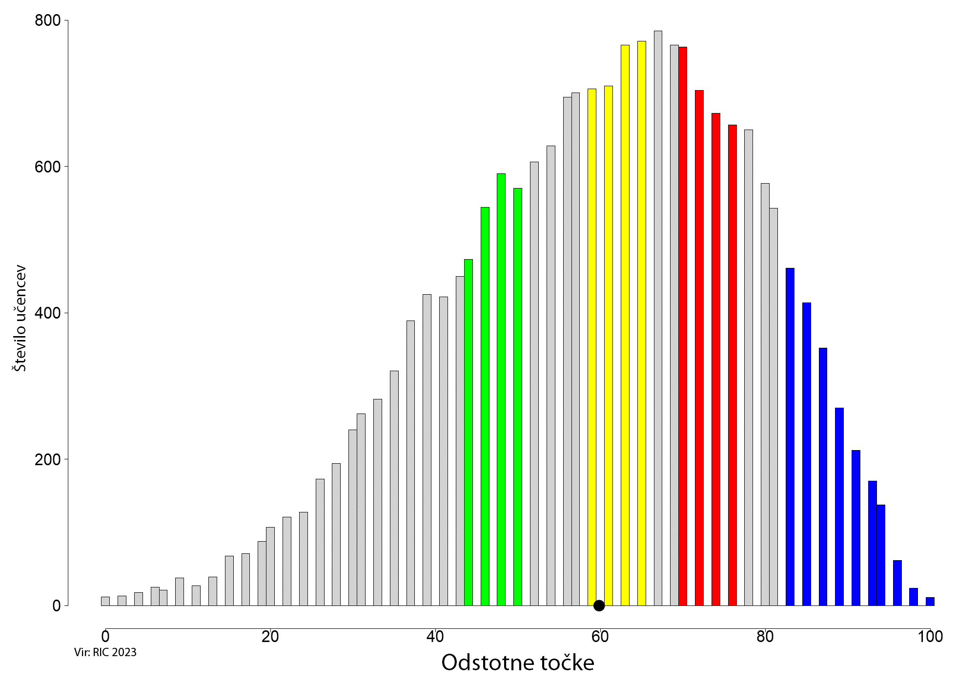

Porazdelitev odstotnih točk pri predmetu matematika − 9. razred

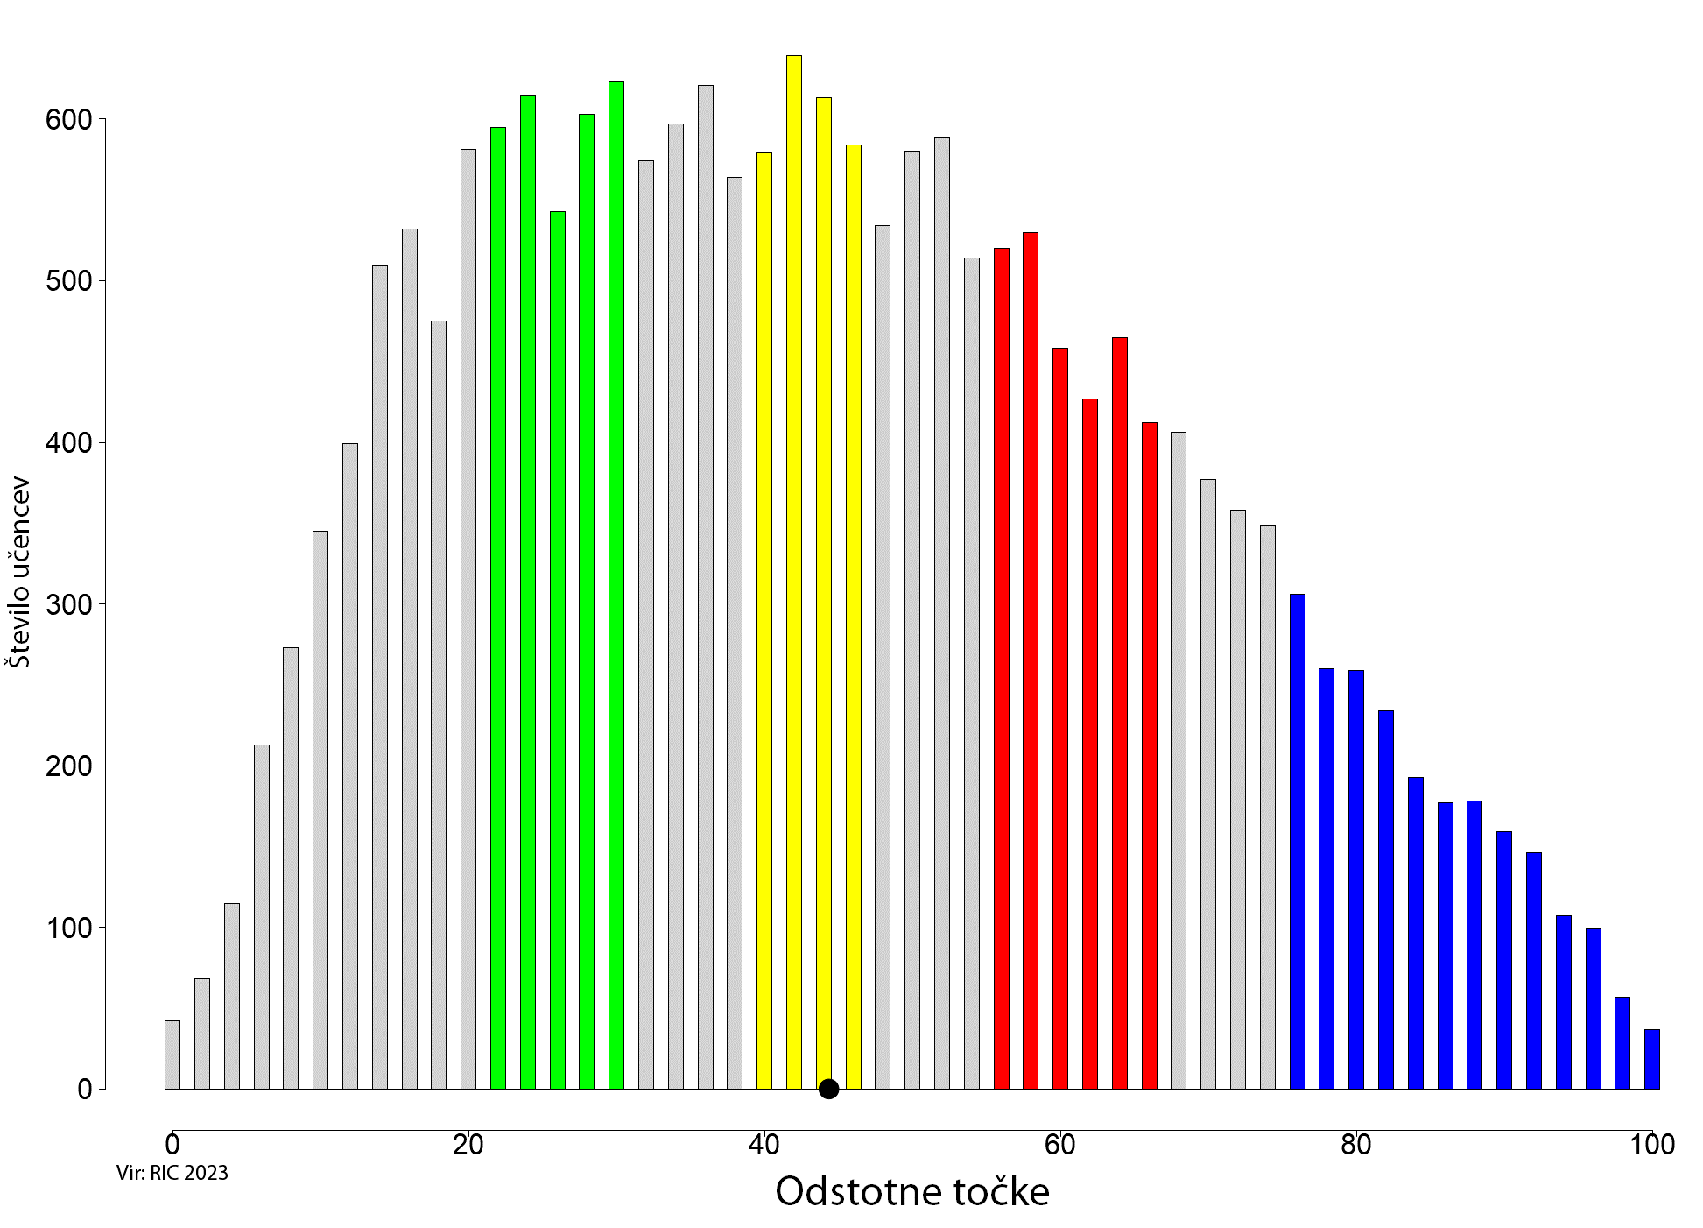

Porazdelitev odstotnih točk pri predmetu angleščina − 9. razred

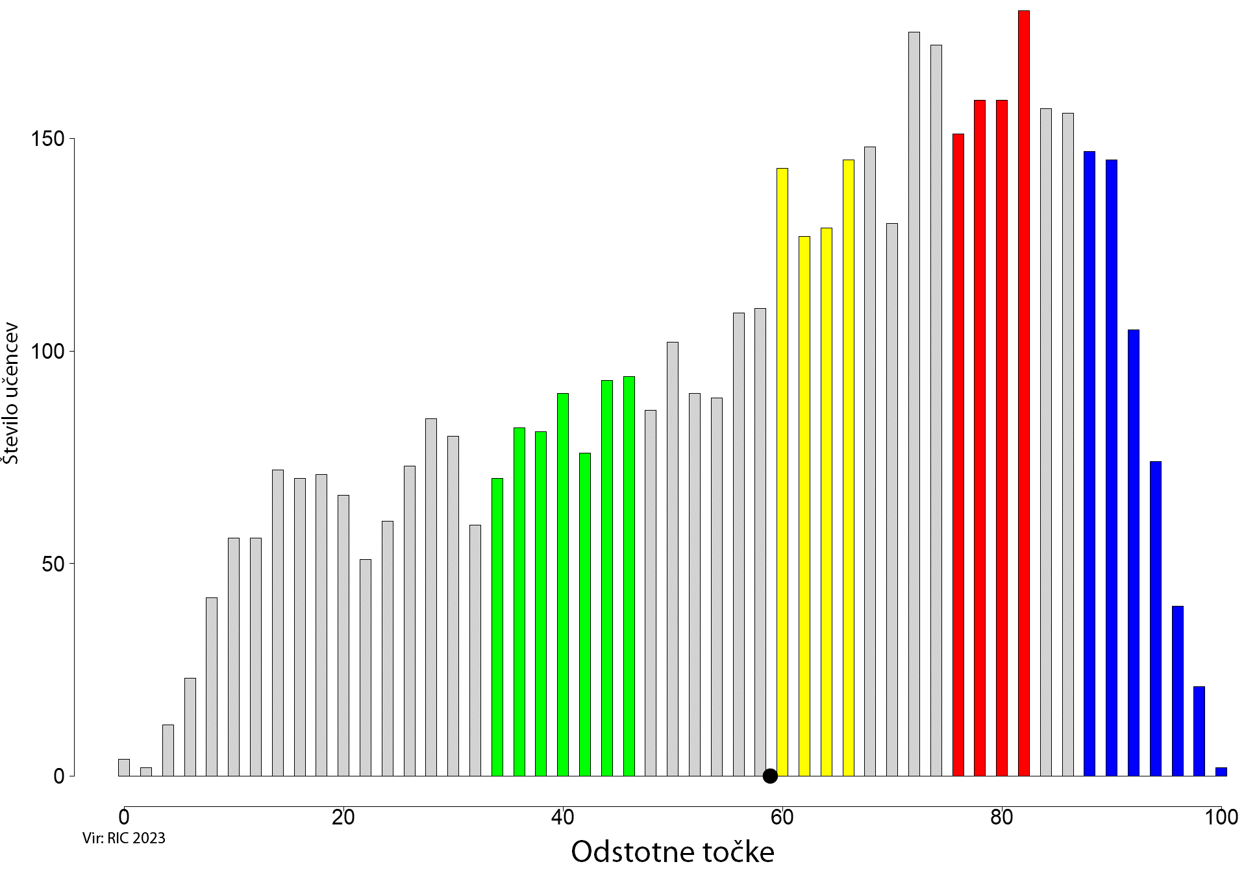

Porazdelitev odstotnih točk pri predmetu nemščina − 9. razred
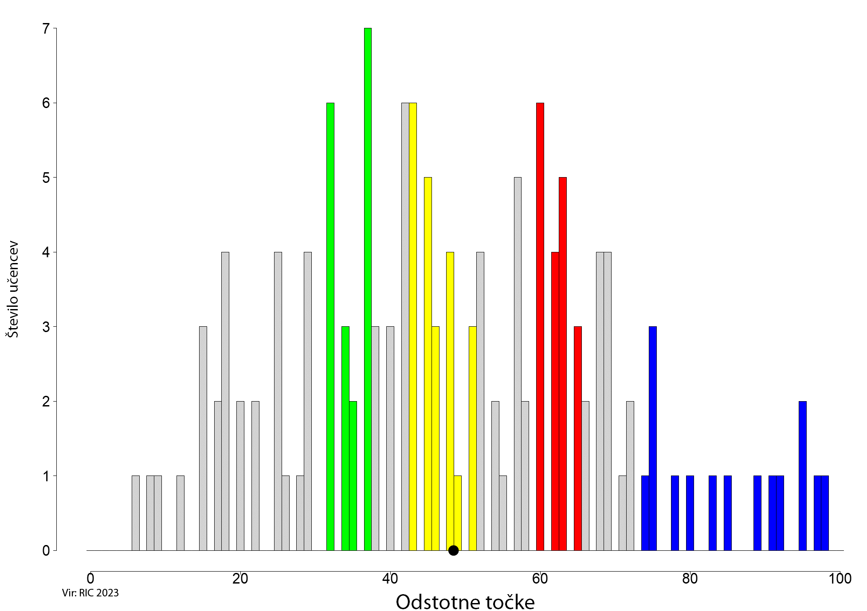

Porazdelitev odstotnih točk pri predmetu fizika − 9. razred

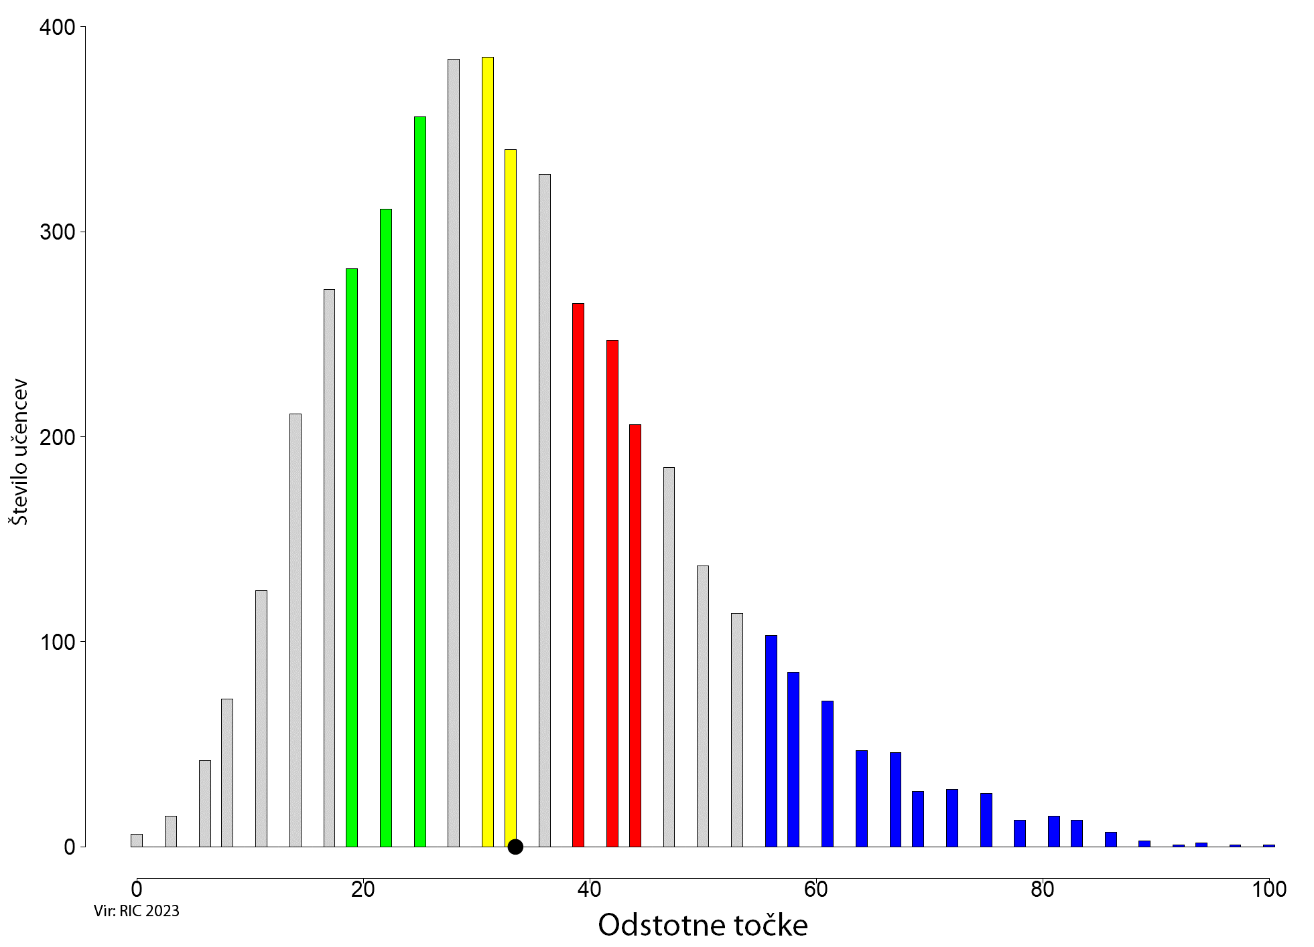

Porazdelitev odstotnih točk pri predmetu glasbena umetnost − 9. razred

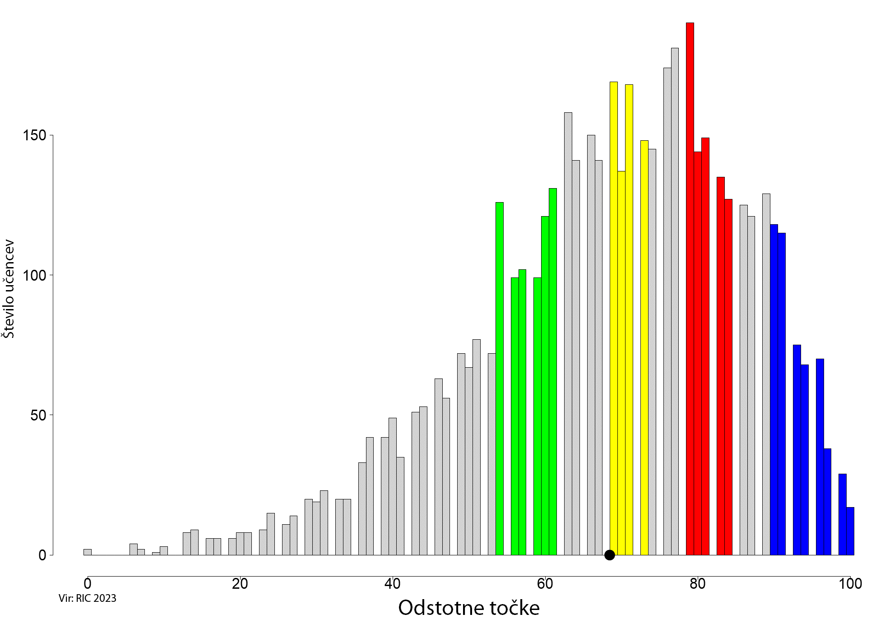
Porazdelitev odstotnih točk pri predmetu domovinska in državljanska kultura in etika − 9. razred
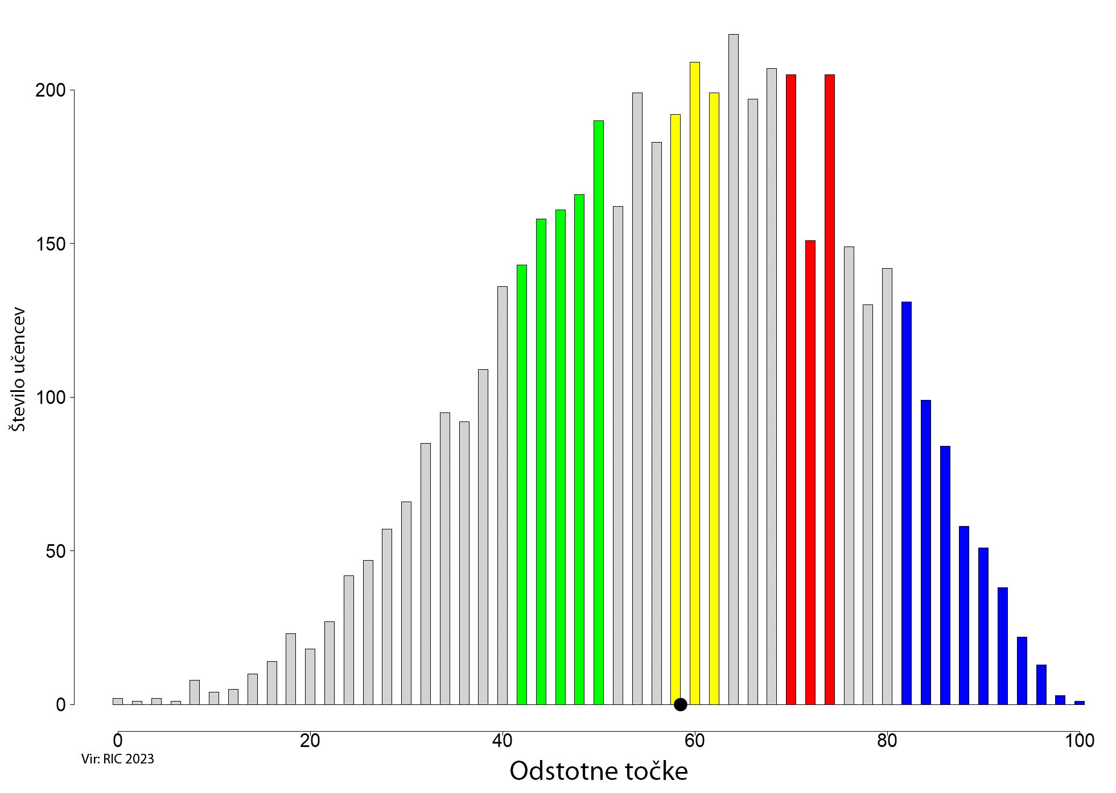

Pri izvedbi elektronskega vrednotenja preizkusov znanja so sodelovali učitelji osnovnih šol. Elektronsko so ovrednotili več kot 100.000 preizkusov učencev (62.692 preizkusov učencev 6. razreda in 59.860 preizkusov učencev 9. razreda).
Državni izpitni center je omogočil učencem 6. in 9. razreda ter njihovim staršem dostop do elektronsko ovrednotenih preizkusov znanja. Učenci so po vpogledu v ovrednotene preizkuse znanja lahko preko šole podali poizvedbo. V 6. razredu je bilo število poizvedb 3.786 (lani 4.032), v 9. razredu je bilo število poizvedb 3.540 (lani 3.812).
Vsi strokovni delavci osnovnih šol, ki so sodelovali pri izvedbi elektronskega vrednotenja preizkusov znanja in pri ostalih postopkih izvedbe nacionalnega preverjanja znanja so opravili zajetno in odgovorno delo, za kar se vsem zahvaljujemo.
Vse podrobne analize nacionalnega preverjanja znanja bodo objavljene v Letnem poročilu o izvedbi nacionalnega preverjanja znanja v šolskem letu 2022/2023. Poročilo bo na naši spletni strani objavljeno konec leta 2023.

Dr. Darko Zupanc,
direktor Ric

Moška slovnična oblika je uporabljena enakovredno za vse spole.

